# Лабораторная робота №3

**Тема:** Обучение многослойного персептрона. Предсказание временных рядов с помощью нейросети.

**Цель:** изучить основы нейросетевого моделирования, написать программу обучения многослойного персептрона, приобрести практические навыки использования аппарата нейросети в задачах предсказания временных рядов.

**Ход работы:**

Первым делом перед написанием нейронной сети нужно определиться с логикой написания самой программы.

Дальше действия такие: импортируем нужные библиотеки языка Python, можно использовать готовую библиотеку numpy, она отвечает за математическую составляющую, позволяет проворачивать более сложные вещи нежели библиотека math



Далее очередь за некоторыми статическими данными (количество скрытых слоёв, входных и выходных данных), которые пока будут фиксированными, среди них и функция активации.



$$f\left(x\right)= \frac{1}{1+ e^{-x}}$$

Функция, отвечающая за расчёт сумматора по каждому коэффициенту.



Учитывая, что изначальные данные на выходе должны быть вот такие

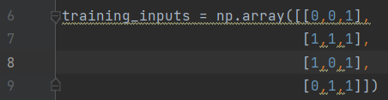

Функция, что высчитывает ошибки.



Определитель направления ответа:



Результат :

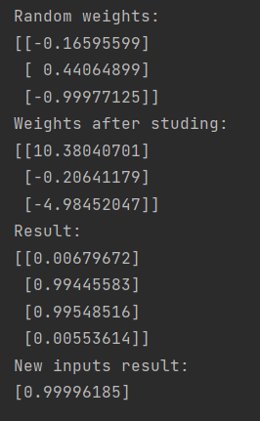

Подводя итоги, можно сказать, что обучение нейронной сети процесс очень долгий и длинный.